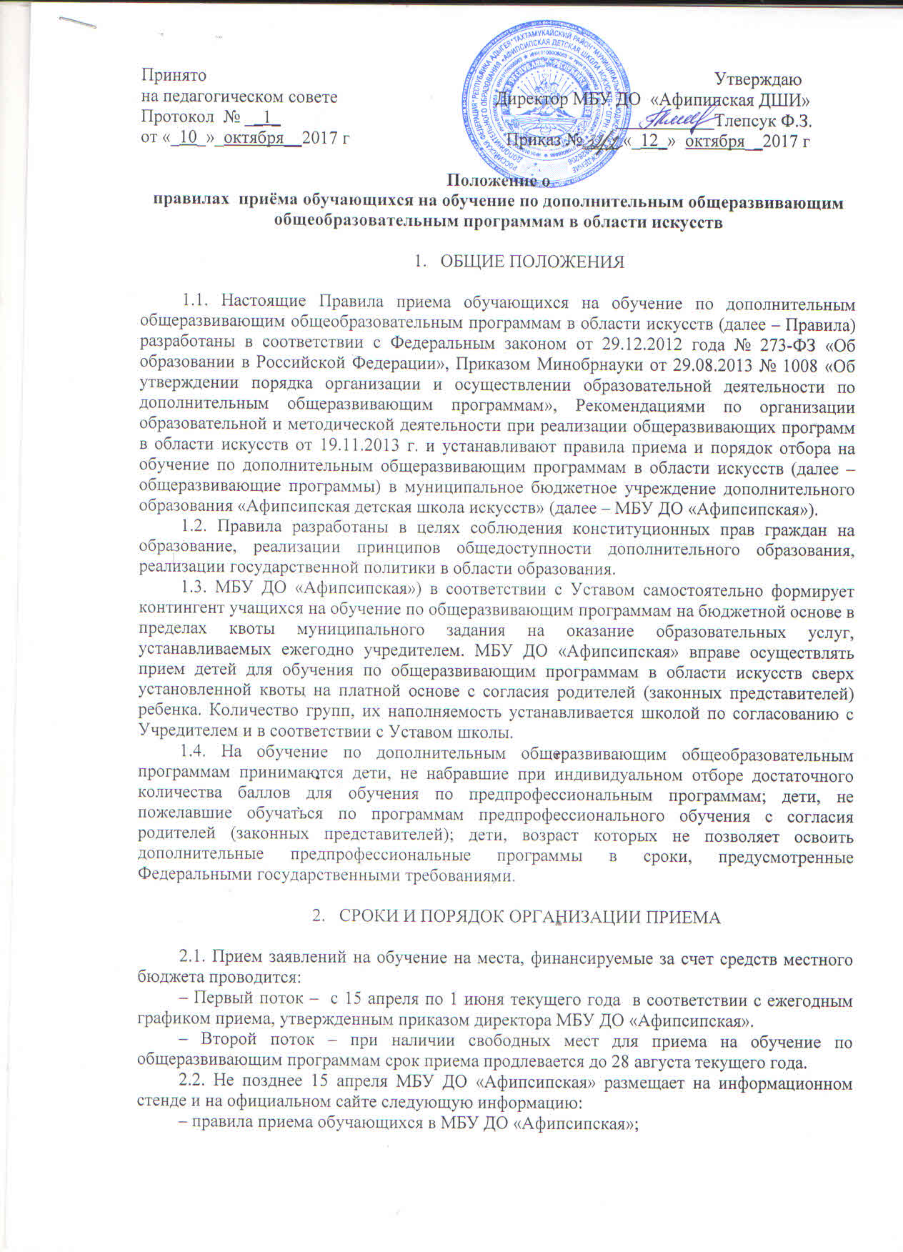 Оборотная сторона титульного листа программы по учебному предмету должна содержать сведения о разработчике (разработчиках) программы и рецензентах. Рецензентов должно быть не менее двух из числа педагогических работников, один из которых может быть работником другой образовательнойорганизации, в том числе среднего профессионального образования, в котором реализуются профильные образовательные программы в области искусств.
На оборотной стороне титульного листа программы должны содержаться (Приложение 2):
- сведения о рассмотрении данной программы на заседании объединения (отделения) и методического совета, а также ее утверждения с указанием даты;
- сведения о разработчике (разработчиках) программы и рецензентах.
Рецензентов должно быть не менее двух из числа педагогических работников. Один из рецензентов может быть представителем другой образовательной организации, в том числе среднего профессионального или высшего образования, в которой реализуется профессиональные образовательные программы в области искусств.

3.2.Структура программы учебного предмета (Приложение 3).
Пояснительная записка.
Пояснительная записка представляет собой раздел, в котором обозначена характеристика учебного предмета, его место и роль в образовательном процессе.
В пояснительной записке программы по учебному предмету также указываются:
- срок реализации учебного предмета;
- объем учебного времени, предусмотренный учебным планом школына реализацию учебного предмета (с указанием максимальной учебной нагрузки, объема времени на внеаудиторную (самостоятельную) работу обучающихся и аудиторные занятия);
- сведения о затратах учебного времени и графике промежуточной и итоговой аттестации;
- форма проведения учебных аудиторных занятий (групповая, мелкогрупповая, индивидуальная);
- цели и задачи учебного предмета. Формулируются с учетом федеральных государственных требований, определяющих направленность образовательной программы;
- обоснование структуры программы по учебному предмету;
- методы обучения;
- описание материально-технических условий реализации учебного предмета.
В пояснительной записке может быть отражена также связь учебного предмета с другими учебными предметами учебного плана, реализуемого школой (межпредметные связи).

3.3.Учебно-тематический план.
Учебно-тематический план (для групповых дисциплин) должен отражать последовательность изучения разделов и тем программы с указанием распределения учебных часов по разделам и темам учебного предмета, в том числе из расчета максимальной учебной нагрузки и самостоятельной работы обучающегося (при необходимости), а также аудиторных занятий.
В школе могут устанавливаться следующие виды аудиторных учебных занятий: урок, мастер-класс, лекция, семинар, практическое занятие, лабораторное занятие и др.
Учебно-тематический план может быть представлен следующим образом:

№№ | Наименование раздела, темы | Вид учебного занятия | Общий объем времени (в часах)
 |  |  | Максимальная учебная нагрузка | Самостоя-тельная  работа |  | Аудиторныезанятия

3.4. Содержание учебного предмета.
Раздел программы учебного предмета «Содержание учебного предмета» должен отражать объем знаний, умений и навыков, приобретаемых обучающимися в процессе освоения учебного предмета (для предпрофессиональных программ не ниже уровня, предусмотренного ФГТ).
Раздел «Содержание учебного предмета» должен отражатьраспределение учебного материала погодам обучения, содержать описание дидактических единиц по каждому разделу или теме учебного предмета и содержать сведения о затратах учебного времени. Названия разделов и тем учебного предмета должны соответствовать учебно-тематическому плану (при его наличии).
Сведения о затратах учебного времени, которые представлены с учетом распределения объема учебного времени, предусмотренного на освоение учебного предмета, на максимальную, самостоятельную нагрузку обучающихся и аудиторные занятия.
Аудиторная нагрузка по учебному предмету обязательной части образовательной программы в области искусств распределяется по годам обучения с учетом общего объема аудиторного времени, предусмотренного на учебный предмет ФГТ(для предпрофессиональных программ).
Объем времени на самостоятельную работу обучающихся по каждому учебному предмету определяется с учетом сложившихся педагогических традиций и методической целесообразности.
При планировании самостоятельной работы обучающихся в программе учебного предмета указываются виды внеаудиторной работы, в число которых может входить выполнение домашнего задания, посещение учреждений культуры (филармоний, театров, концертных залов, музеев и др.), участие обучающихся в творческих мероприятиях и культурно-просветительской деятельности бюджетного учреждения.
В программах учебных предметов должно быть отражено обоснование объема времени, предусмотренного на выполнение домашнего задания.

3.5. Требования к уровню подготовки обучающихся.
Содержание программы по учебному предмету должно обеспечивать художественно-эстетическое развитие личности и приобретение ею художественно-исполнительских и/или теоретических знаний, умений и навыков.
В данном разделе формулируются результаты учебного процесса (для предпрофессиональных программ не ниже уровня, предусмотренного ФГТ).
Раздел содержит перечень знаний, умений, навыков, приобретение которых в процессе обучения должна обеспечивать программа учебного предмета, в том числе:
- выработку у обучающихся личностных качеств, способствующих восприятию в достаточном объеме учебной информации,
- приобретение навыков творческой деятельности,
- умение планировать свою домашнюю работу,
- осуществление самостоятельного контроля за своей учебной деятельностью,
- умение давать объективную оценку своему труду, формированию навыков взаимодействия с преподавателями и обучающимися в образовательном процессе,
- уважительное отношение к иному мнению и художественно-эстетическим взглядам, понимание причин успеха/неуспеха собственной учебной деятельности,
- определение наиболее эффективных способов достижения результата.
Результаты обучения должны быть связаны с целями и задачами учебного предмета, и могут быть представлены на различных этапах обучения.

3.6. Формы и методы контроля, система оценок.
Оценка качества реализации учебного предмета является составной частью содержания учебного предмета и включает в себя текущий контроль успеваемости, промежуточную аттестацию обучающихся, а также итоговую аттестацию обучающихся в случае, если по данному предмету она предусмотрена ФГТ (для предпрофессиональных программ).
.
Контроль знаний, умений и навыков обучающихся обеспечивает оперативное управление учебным процессом и выполняет обучающую, проверочную, воспитательную и корректирующую функции вне зависимости от реализации школой предпрофессиональных или общеразвивающих программ.
Формы текущего контроля: контрольные работы, тестирование, письменные работы, технический зачет, просмотр, прослушивание, индивидуальный устный ответ, контрольный срез (письменный и устный); творческий просмотр, творческий показ, участие в выставках, концертах, семинарах, практикумах и др.
Формы промежуточного контроля: экзамен (письменный и/или устный), зачет, контрольный урок, итоговый опрос, тестирование, академический концерт, исполнение концертной программы, технический зачет, просмотр, прослушивание, выставка, постановка, защита реферата, защита творческой работы и т.д.
Формы текущего и промежуточного контроля указываются в программе учебного предмета по разделам или темам учебного предмета.
Школой разрабатываются критерии оценок промежуточной аттестации и текущего контроля успеваемости обучающихся, а также создаются фонды оценочных средств, включающие исполнительские программы, типовые задания, контрольные работы, тесты и методы контроля, позволяющие оценить приобретенные знания, умения и навыки. Разрабатываемые критерии и фонды оценочных средств должны соотноситься с содержанием программы учебного предмета.
В случае если ФГТ по учебному предмету предусмотрена итоговая аттестация обучающихся, требования к ее содержанию определяются на основании соответствующих ФГТ и должны быть отражены в программе учебного предмета(для предпрофессиональных программ).

3.7. Методическое обеспечение учебного процесса
Данный раздел содержит методические рекомендации педагогическим работникам, обоснование методов организации учебного процесса, самостоятельной работы обучающихся (при необходимости), способов достижения необходимого результата, описание тех или иных заданий и упражнений, а также перечень необходимого дидактического материала. Данный раздел может содержать методические рекомендации по проведению того или иного вида занятий.

3.8. Список литературы и средств обучения.
Заключительный раздел программы учебного предмета «Список литературы и средств обучения» должен содержать перечень учебной, учебно-методической, нотной и другой литературы (при необходимости - репертуарные списки), а также учебно-методических материалов, используемых при реализации и освоения учебного предмета, в том числе и для выполнения обучающимися домашнего задания.

Приложение №1. Примерная форма титульного листа программы учебного предмета

Муниципальное бюджетное образовательное учреждение дополнительного образования детей детская школа искусств _______________

ДОПОЛНИТЕЛЬНАЯ ПРЕДПРОФЕССИОНАЛЬНАЯ ОБЩЕОБРАЗОВАТЕЛЬНАЯ ПРОГРАММА В ОБЛАСТИ
МУЗЫКАЛЬНОГО ИСКУССТВА
«___________________________»

ПО.01. МУЗЫКАЛЬНОЕ ИСПОЛНИТЕЛЬСТВО

УП.01.СПЕЦИАЛЬНОСТЬ

Афипсип
2014г

Приложение №2. Примерная форма оборотной стороны титульного листа программы по учебному предмету

СОГЛАСОВАНО  решение МС  протокол № __  от«__»___________20___г. |  | УТВЕРЖДЕНО  Директор МБУ ДО«АфипсипскаяДШИ»_  _________Тлепсук Ф.З.  «____»__________20__г.

Разработчик(и) -
программы учебного предмета «Специальность» к дополнительной предпрофессиональной общеобразовательной программе в области музыкального искусства «________________________________________» -

______________________________________________________________,
^{(Ф.И.О. разработчика)}
преподаватель ________________ ________ квалификационной категории
^{(инструмент)}
_______________________________________________________________
(должность, место работы разработчика(ов)
Рецензент –
______________________________________________________________,
^{(Ф.И.О. рецензента)}

преподаватель _______________ высшей квалификационной категории
^{(инструмент)}
_______________________________________________________________
(должность, место работы рецензента)

__________________________
(подпись рецензента, расшифровка)
Рецензент –
______________________________________________________________,
^{(Ф.И.О. рецензента)}

преподаватель _______________ высшей квалификационной категории
^{(инструмент)}
_______________________________________________________________
(должность, место работы рецензента)
__________________________
(подпись рецензента, расшифровка)

Приложение № 3. Примерная структура программы по учебному предмету

- Пояснительная записка
- Характеристика учебного предмета, его место и роль в образовательном процессе;
- Срок реализации учебного предмета;
- Объем учебного времени, предусмотренный учебным планом образовательного учреждения на реализацию учебного предмета;
- Форма проведения учебных аудиторных занятий;
- Цели и задачи учебного предмета;
- Обоснование структуры программы учебного предмета;
- Методы обучения;
- Описание материально-технических условий реализации учебного предмета;

II. Содержание учебного предмета
- Сведения о затратах учебного времени;
- Годовые требования по классам

III. Требования к уровню подготовки обучающихся

IV. Формы и методы контроля, система оценок
- Аттестация: цели, виды, форма, содержание;
- Критерии оценки;

V. Методическое обеспечение учебного процесса
- Методические рекомендации педагогическим работникам;
- Методические рекомендации по организации самостоятельной работы;

VI. Списки рекомендуемой нотной и методической литературы
- Учебная литература;
- Учебно-методическая литература;
- Методическая литература

